
CEMP – Centro Educacional Marapendi
Nome: ______________________________________________ Data: / /2025
Professor(a): Mayara D’Almeida 8 º Ano do Ensino Fundamental II
Gabarito de Ciências - Livro

Gabarito referente aos exercícios do livro passados na aula do dia 04/06/2025.

Exercícios – Capítulo 2

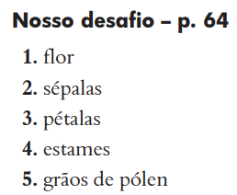
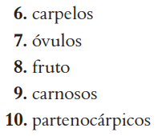

Página 65
Exercícios: 12, 13

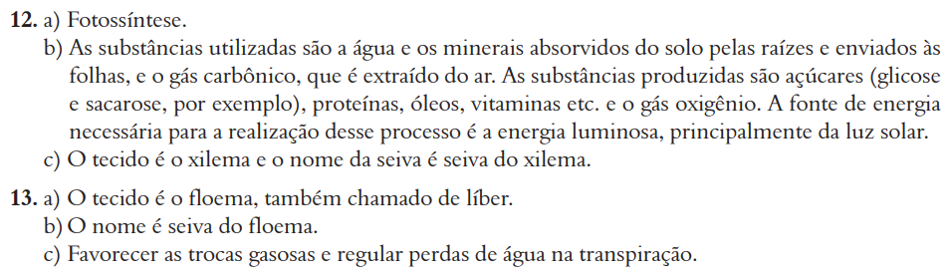

Página 67
Exercícios: 16, 17, 18

